安宁市草铺街道
安宁工业园区草铺片区调压站项目规划
方案批前公示

- 项目概况
本项目由安宁中石油昆仑燃气有限公司建设，项目位于草铺街道办事处。
- 项目主要内容
通过安宁市城乡规划委员会2018年第13次审议，方案主要经济技术指标为：
项目用地性质为公用设施用地，项目总用地红线面积5400平方米（合8.1亩），建构筑物总占地面积521.54平方米，辅助用房面积155.54平方米，容积率0.029，建筑密度2.88%，绿地率12.71%，机动车位0个，非机动车位0个。
- 公示类别
建设工程规划许可证。
- 公示方式
安宁市人民政府网、项目现场公示。
- 意见反馈
如有意见建议，请于公示期内在安宁市人民政府网或向安宁工业园区管理委员会规划建设局进行书面反馈。
- 公示时间：2022年3月25日—2022年4月2日（7工作日）
- 联系电话：0871—64871521
- 联系地址：安宁市中华路105号安宁工业园区管理委员会规划建设局

附件：
- 区位图
- 方案总平图（带经济技术指标）
3、全景鸟瞰图

1、区位图
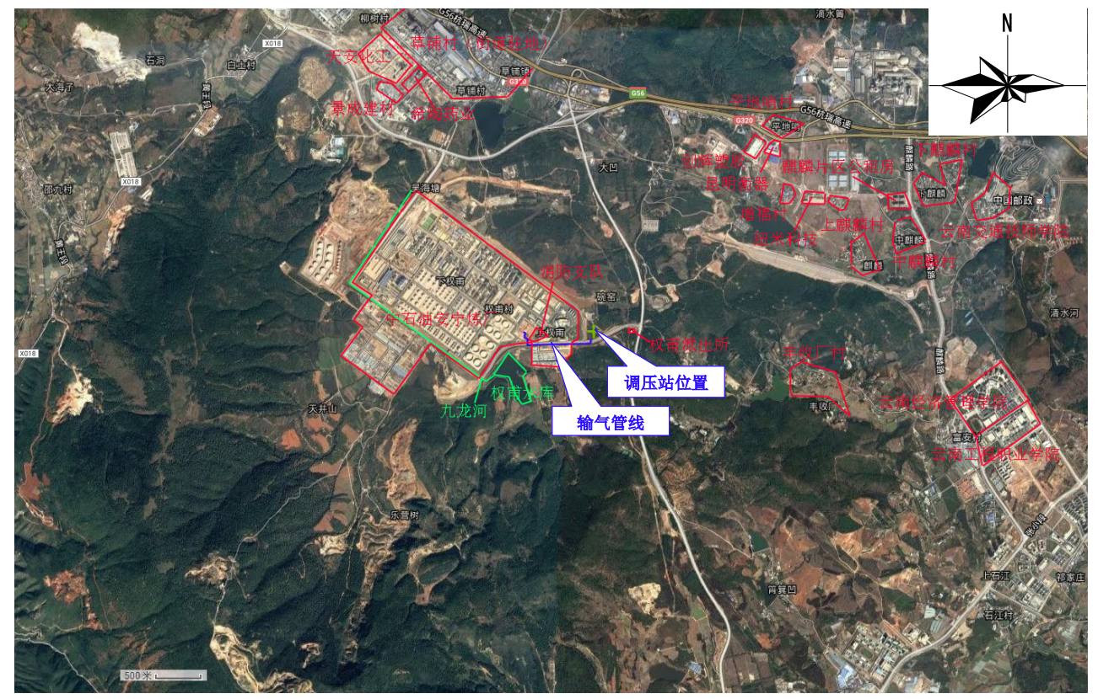
2、方案总平图
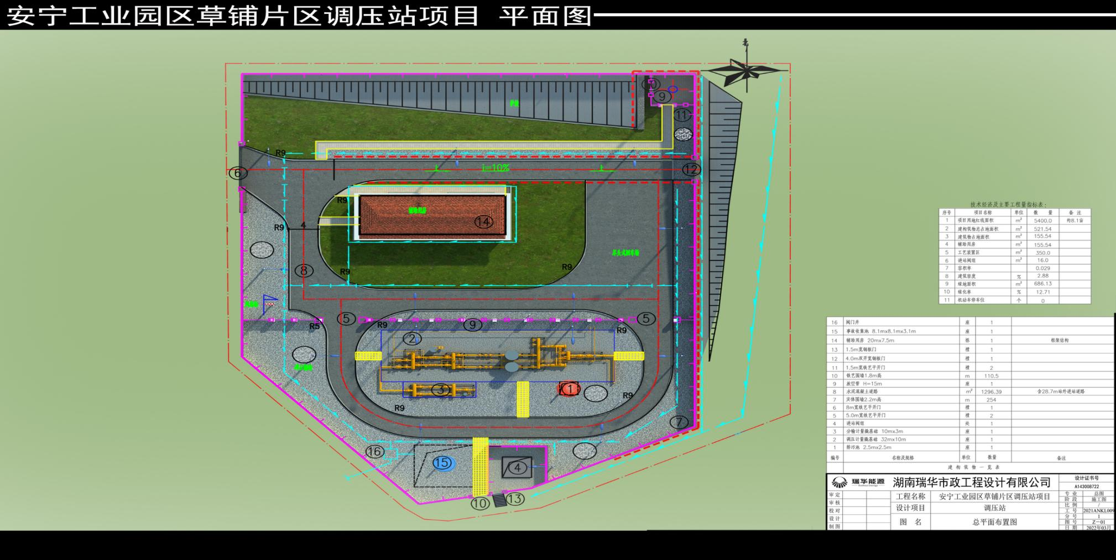
3、全景鸟瞰图
